Министерство науки и высшего образования Российской Федерации

Федеральное государственное бюджетное образовательное учреждение высшего образования

«Московский политехнический университет»

Кафедра «Инфокогнитивные технологии»

Образовательная программа «Веб-технологии»

Отчет по курсовому проекту

по дисциплине «Инженерное проектирование»

Тема: «Разработка новостного портала»

**Выполнил:**

Студент группы 191-321

_________________ Перфильев А. О.

подпись, дата

**Принял:**

Старший преподаватель

_________________ Даньшина М.В.

подпись, дата

Москва 2020

ОГЛАВЛЕНИЕ

ВВЕДЕНИЕ 3

ОСНОВНАЯ ЧАСТЬ 4

Анализ конкурентов 4

Проектирование 4

Разработка и тестирование 7

ЗАКЛЮЧЕНИЕ 12

СПИСОК ИСПОЛЬЗУЕМЫХ ИСТОЧНИКОВ 13

# ВВЕДЕНИЕ

Модель разработки – каскадная. Проект решает задачу создания новостного сайта с возможностью пользователям предлагать свои новости. При разработке я ориентировался на успешные аналоги, такие как ria.ru, rbc.ru и lenta.ru.

# ОСНОВНАЯ ЧАСТЬ

## Анализ конкурентов

|  |  |  |
| --- | --- | --- |
| **Имя** | **URL** | **Особенности сайта** |
| Лента Ру | <https://lenta.ru/> | Меню закреплено слева |
| РБК | <https://www.rbc.ru/> | Прямой эфир на странице, меню закреплено вверху страницы |
| РИА Новости | <https://ria.ru/> | Меню закреплено вверху страницы, в нем ничего лишнего |
| ГАЗЕТА.RU | <https://www.gazeta.ru/> | Меню закреплено вверху страницы, в нем много интересной статистической информации |
| BBC | <https://www.bbc.com/news> | Множество разнообразных категорий |

Объединяющие факторы: все сайты выполнены в светлых тонах, множество различных тематик новостей, структура одинаковая: Главная страницы, отдельная страница под каждую тематику и отдельная страница на каждую новость.

На некоторых сайтах присутствует личный кабинет пользователя, а так же поиск по всем новостям. Удобство использования обеспечивается простотой дизайна и интуитивно понятным позиционированием элементов.

## Проектирование

Случаи использования сайта:

1. Человек захотел узнать свежие новости и зашел на сайт их почитать, в таком случае он вряд ли проведет на сайте много времени.
2. У человека стремление к творчеству и самовыражению и он решил реализовать их путём написания новостей и добавления их на сайт. В этом случае человек может часами проводить время на сайте.
3. Человек стал свидетелем интересной ситуации и решил рассказать о ней в интернете, для этого зашел на сайт и написал новость. При таком раскладе человек будет проводить времени на сайте не много.
4. Человек всегда мечтал быть редактором статей и для этого решил устроиться работать на сайте редактором новостей.
5. Друг поделился новостью, и пользователь решил почитать ее – для этого перешел на сайт.

Customer Journey Map:

|  |  |  |  |  |
| --- | --- | --- | --- | --- |
|  | **Первое знакомство** | **Изучение сайта** | **Регистрация** | **Предложение своей новости** |
| **Цель** | Узнать о последних событиях | Понять как быстро и удобно перемещаться по страницам сайта | Получить дополнительные возможности | Рассказать о чем-то интересном, реализовать свой творческий потенциал |
| **Ситуация** | Пользователь захотел почитать новости | Пользователь ищет интересную для него новость | Пользователь захотел стать ближе к сайту и проводить на нём больше времени | Пользователь решил предложить свою новость |
| **Точка взаимодействия** | Пользователь нашел сайт и зашел на него | Удобный и понятный интерфейс позволяет пользователю не напрягаться | Пользователь взаимодействует с формой регистрации | Пользователь взаимодействует с формой добавления новости |

Выбор функционала:

1. Лента новостей
2. Регистрация, авторизация
3. Личный кабинет
4. Возможность предложить новость, после чего она отправляется на проверку редакторам.
5. Возможность сменить пароль, имя, email, а так же удалить аккаунт.
6. Для админов и редакторов возможность пропускать или нет новости от пользователей, а так же их редактировать.
7. Для администраторов – возможность просматривать статистику сайта в личном кабинете.
8. Возможность администраторов удалить любую новость, зайдя на ее страницу.

Проектирование бизнесс-процессов:

1. Добавление новостей на сайт
2. Привлечение пользователей
3. Добавление пользователями своих новостей
4. Одобрение предложенных новостей редакторами
5. Публикация пользовательских новостей

Карта сайта:

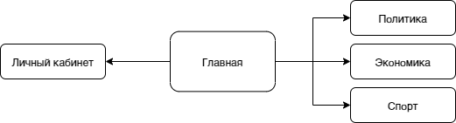

Рис. 1 “Карта сайта”

Анализ целевой аудитории:

Потенциальные типичные пользователи сайта:

1. Имя: Иванов Михаил Александрович Пол: Мужской Возраст: 35 лет - поколение Y Веб-разработчик, работает на фрилансе. Не женат, так как много времени посвящает работе. В людях ценит честность, исполнительность, ответственность, искренность, открытость и нетривиальный склад ума. Считает, что все покупается и продается, все имеет себе цену. А так же всегда ищет лучшее соотношение цены и качества покупаемого товара. Живет в однокомнатной съемной квартире на окраине Москвы, однако ему там нравится, хотя и может позволить себе снимать квартиру и получше. Он и имеет достаточно средств для существования, живет в своё удовольствие. Любит читать новости в интернете, потому что не хочет отставать от жизни.
2. Имя: Панкратов Егор Михайлович Пол: Мужской Возраст: 40 лет - поколение X Бизнесмен, владелец сети ресторанов. Женат, имеет 2 детей старшему 16, младшему 10 лет. В людях ценит честность, заинтересованность, трудолюбие, безотказность, знает цену вещам и своему времени. Имеет приличное состояние, живет с семьёй в 4-х комнатной квартире в центре Москвы. Обеспечивает себя и всю свою семью. Ему интересны бизнес-новости, а так же политика, что бы не пропускать новые законы от государства.
3. Имя: Белова Татьяна Кирилловна Пол: Женский Возраст: 19 лет - поколение Z Художница. Не замужем, детей нет. Ценит личностный рост и саморазвитие, любит природу, может увидеть красоту в чем угодно. Мыслит абстрактно, часто уходит в себя. Живет в Иваново, в квартире-стадии, где и занимается творчеством. Живет в достатке, средний класс. Любит следить за новостями в сфере мода, а так же в сфере искусства.

## Разработка и тестирование

Архитектура проекта:

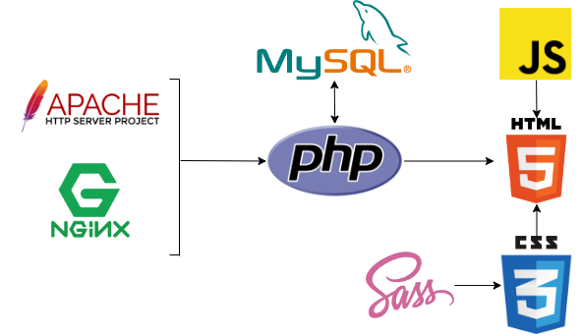

Рис. 2 “Архитектура проекта”

Структура базы данных:

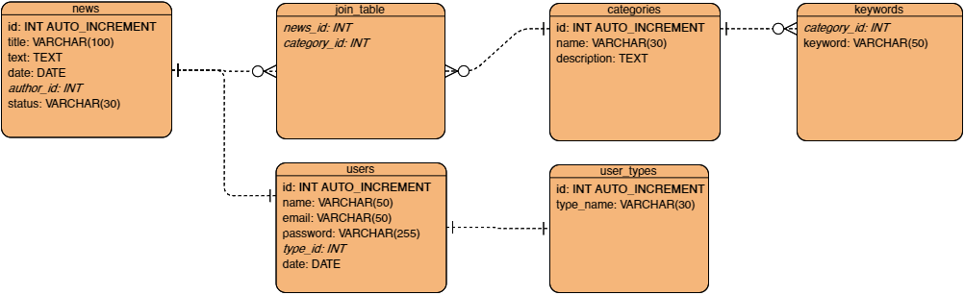

Рис. 3 “Архитектура проекта”

Типовые запросы к бд:

1. SELECT * FROM news WHERE status = "accepted" ORDER BY id DESC;
2. SELECT * FROM news WHERE status = "on check" ORDER BY id;
3. SELECT categories.name AS name FROM join_table INNER JOIN categories ON (join_table.category_id = categories.id) INNER JOIN news ON (news.id = news_id) WHERE status = "on check" ORDER BY news.id';
4. SELECT * FROM users WHERE email = '$email';
5. UPDATE news SET status = 'deleted' WHERE id = $id;
6. INSERT INTO users (name, email, password, type_id, date) VALUES ('$name', '$email', '$password', 2, CURRENT_DATE());
7. SELECT keyword FROM join_table INNER JOIN categories ON (join_table.category_id = categories.id) INNER JOIN keywords ON (categories.id = keywords.category_id) WHERE news_id = ' . $_GET['id'] . ' ORDER BY keywords.category_id;
8. SELECT description FROM join_table INNER JOIN categories ON (category_id = categories.id) WHERE news_id = ' . $_GET['id'] . ' ORDER BY news_id DESC;
9. SELECT news.id AS id, title, name, news.date AS date, text, status FROM news INNER JOIN users ON (author_id = users.id) WHERE news.id = ' . $_GET['id'] . ' ORDER BY news.id DESC;
10. UPDATE users SET users.name = '$name' WHERE email = '$old_email';
11. DELETE FROM news WHERE author_id = $author;
12. DELETE FROM users WHERE email = '$email'';
13. INSERT INTO news (title, text, date, author_id, status) VALUES ('$title', '$text', CURRENT_DATE(), $id, 'on check');
14. SELECT id FROM categories WHERE categories.name = '$category'’;
15. INSERT INTO join_table (news_id, category_id) VALUES ($news_id, $category_id);
16. DELETE FROM join_table WHERE news_id = $hidden;
17. DELETE FROM news WHERE news.id = $hidden;
18. UPDATE news SET title = '$title', text = '$text', date = CURRENT_DATE(), status = 'accepted' WHERE id = '$hidden';
19. SELECT id FROM categories WHERE categories.name = '$category';
20. UPDATE join_table SET category_id = $category_id WHERE news_id = $hidden;

Алгоритмы:

1. Алгоритм хеширования пароля (На языке php):

function super_hash($hesh) {

for ($i = 0; $i < 10000; $i++) {

if ($i == 634) {

$hesh = $hesh . 'j\vn%ew/$3f/43y*/.42gsd';

}

if ($i == 2569) {

$hesh = 'vsd&sp34/8*/@ccp$,kcsa.//' . $hesh;

}

if ($i % 2 == 0) {

$hesh = hash('sha512', $hesh);

} else if ($i % 3 == 0) {

$hesh = hash('sha256', $hesh);

} else {

$hesh = hash('md5', $hesh);

}

}

return $hesh;

}

1. Алгоритм уменьшения размеров картинки (На языке php):

function resize_image($file, $w, $h, $crop = FALSE)

{

list($width, $height) = getimagesize($file);

$r = $width / $height;

if ($crop) {

if ($width > $height) {

$width = ceil($width - ($width * abs($r - $w / $h)));

} else {

$height = ceil($height - ($height * abs($r - $w / $h)));

}

$newwidth = $w;

$newheight = $h;

} else {

if ($w / $h > $r) {

$newwidth = $h * $r;

$newheight = $h;

} else {

$newheight = $w / $r;

$newwidth = $w;

}

}

$src = imagecreatefromwebp($file);

$dst = imagecreatetruecolor($newwidth, $newheight);

imagecopyresampled($dst, $src, 0, 0, 0, 0, $newwidth, $newheight, $width, $height);

return $dst;

}

Программа и методика испытаний:

1. Создание нового аккаунта
2. Вход в аккаунт
3. Изменение одного, двух или всех пунктов личных данных
4. Предложение пользовательской новости
5. Удаление аккаунта
6. Вход в аккаунт редактора
7. Удаление предложенной пользователем новости
8. Изменение одного или нескольких полей предложенной пользователем новости и одобрение
9. Одобрение предложенной пользователем новости без изменений
10. Вход в аккаунт администратора
11. Удаление конкретной новости на её странице, проверка корректности данных во вкладке “статистика” в личном кабинете
12. Проверка отзывчивости сайта на любой странице при любом разрешении
13. Проверка версии для печати на странице конкретной новости
14. Проверка валидности кода на главной странице
15. Проверка скорости загрузки сайта с помощью сервиса PageSpeed Insights

# ЗАКЛЮЧЕНИЕ

Результатом является готовый веб-сайт, весь заявленный функционал был реализован.

Макет figma: <https://www.figma.com/file/xrF1Rtc1tiVYsSj8bo6cN5/Untitled?node-id=0%3A1>

Лендинг: <http://lexa070301.bhuser.ru/newsboard/lending/>

Сайт на хостинге: <http://lexa070301.bhuser.ru/newsboard/>

GitHub репозиторий: <https://github.com/Lexa070301/newsboard>

# СПИСОК ИСПОЛЬЗУЕМЫХ ИСТОЧНИКОВ

<https://www.php.net/manual/ru/>

<https://api.jquery.com/>

<http://htmlbook.ru/>

<https://html5book.ru/>

<https://developer.mozilla.org/ru/>

<https://sass-scss.ru/documentation/>

<https://swiperjs.com/>

<https://dev.mysql.com/doc/>

<https://fancyapps.com/fancybox/>

<https://masonry.desandro.com/>

<https://github.com/vodkabears/Remodal>

<https://sweetalert2.github.io/>

<https://git.blivesta.com/drawer/>

<https://imagesloaded.desandro.com/>

<http://jquery.eisbehr.de/lazy/>

<https://necolas.github.io/normalize.css/>

<https://www.chartjs.org/>

<https://github.com/cubiq/iscroll>

<https://ria.ru/>